湳雅國小108年度環境教育成果訪視
活動名稱 | 景美女中語資班冬令服務營
活動日期 | 2019.01.20 | 活動相簿（請點選）
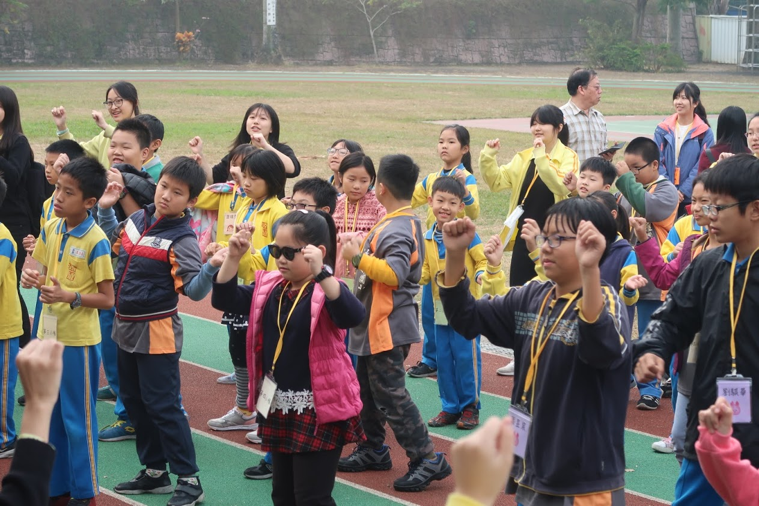
照片說明：景美女中語資班冬令服務營
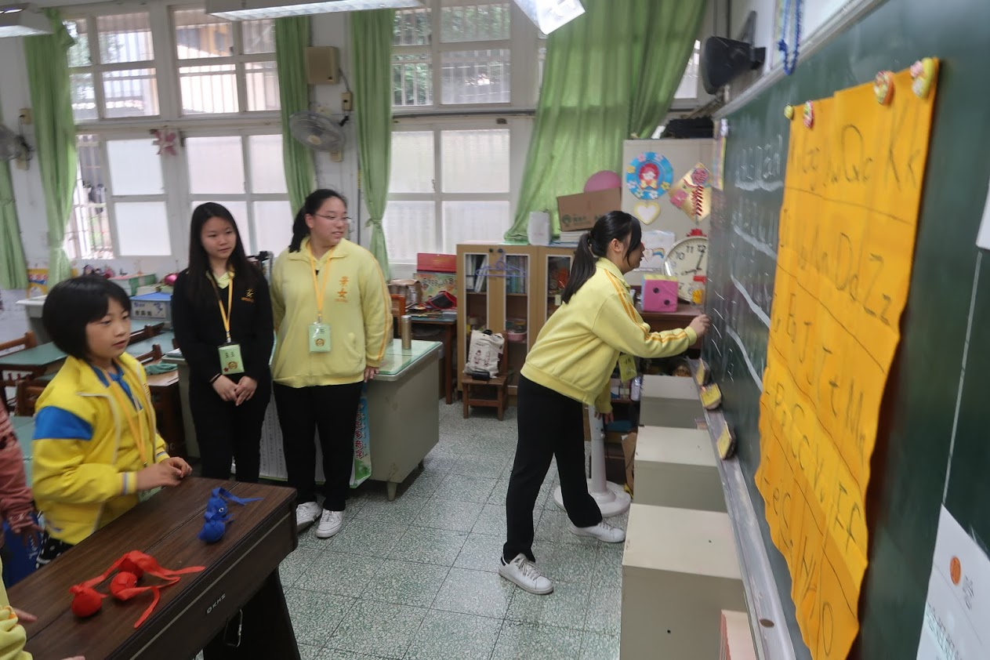
照片說明：景美女中語資班冬令服務營

湳雅國小107年度環境教育成果訪視
活動名稱 | 景美女中語資班冬令服務營
活動日期 | 2019.01.20 | 活動相簿（請點選）
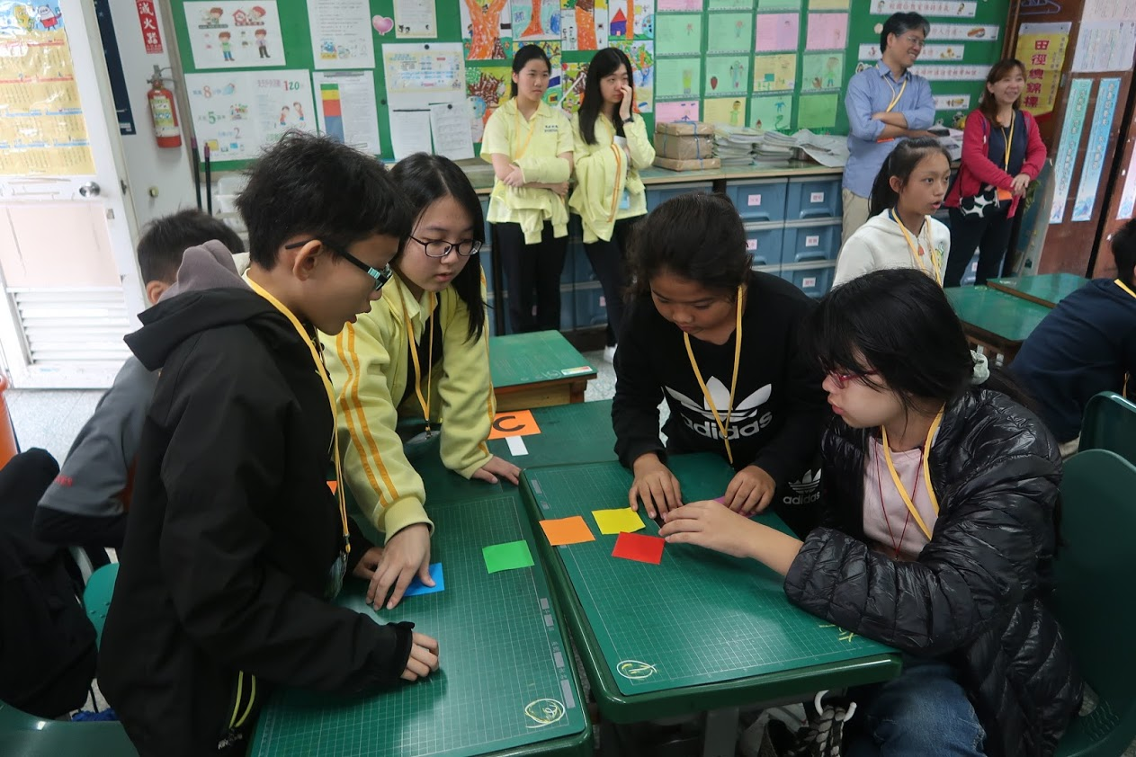
照片說明：景美女中語資班冬令服務營
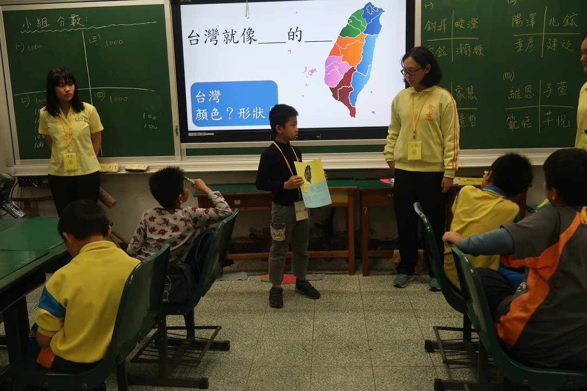
照片說明：景美女中語資班冬令服務營

